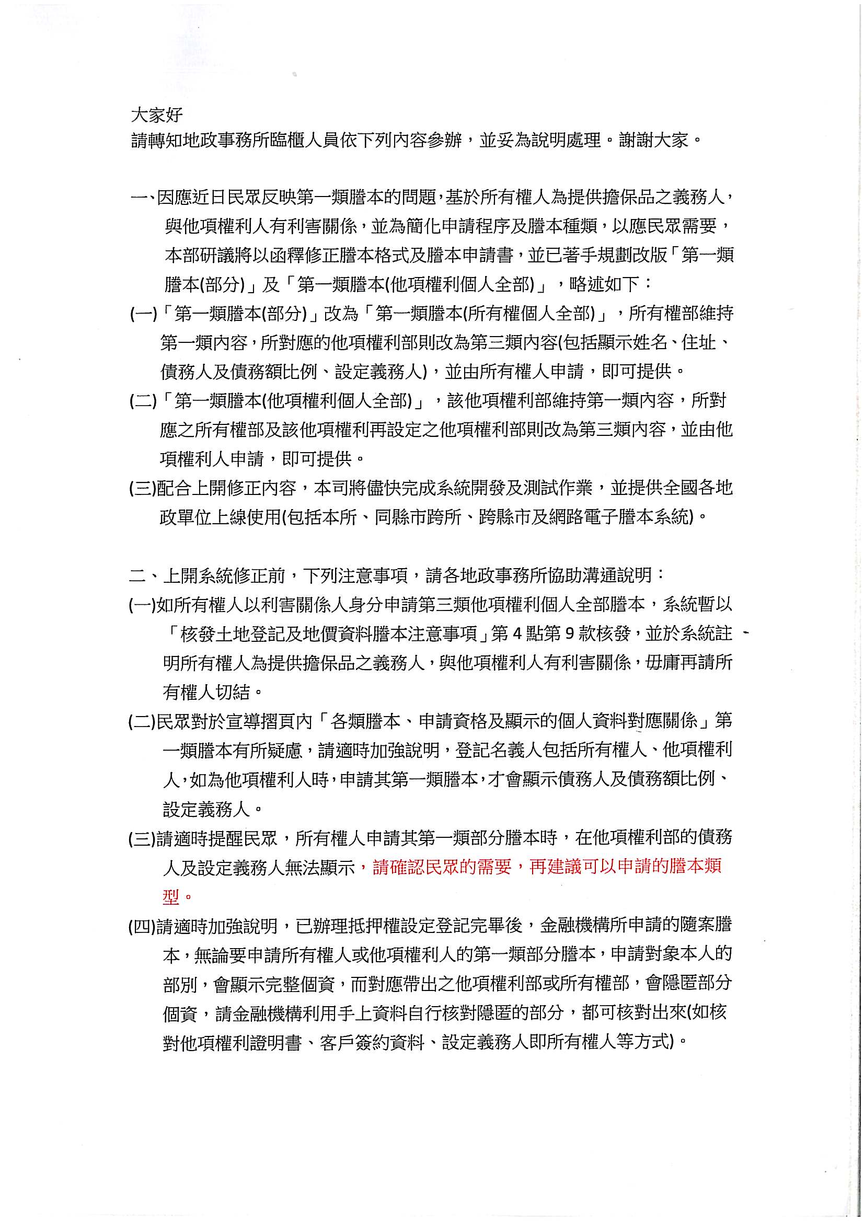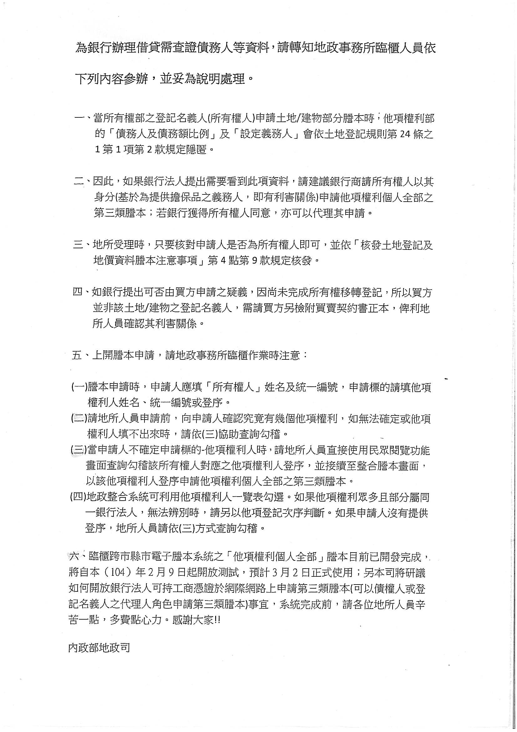
中華民國地政士公會全國聯合會 轉 知 | 中華民國104年2月6日  全地公(7)字第1047371號  (e：1047153)

